CSI-COP MOOC: Vaše právo na soukromí online
Občanští vědci zkoumají soubory cookie a soulad aplikací s GDPR
Obsah
CSI-COP MOOC – kurz neformálního vzdělávání Strana 2
Podrobnosti o kurzu Strana 3
Krok 1: Různé aspekty ochrany soukromí Strana 4
Krok 2: Data a personální údaje Strana 8
Krok 3: Technologie sledování online Strana 13
Krok 4: Vaše práva na soukromí Strana 19
Krok 5: Jak chránit svá data online Strana 23
Vaše zpětná vazba na kurz Strana 28
Hodnocení toho, co jste se naučili Strana 29
Jak se stát občanským vědcem CSI-COP Strana 30
Dotazník Strana 31

Privacy Matters & CSI-COP (2021). ‘Your Right to Privacy Online’ free informal education course published by CSI-COP. Available in multiple languages from CSI-COP website: https://csi-cop.eu/

Privacy Matters & CSI-COP (2021). ‘Vaše právo na soukromí on-line’ volně přístupný neformální vzdělávací kurz přeložený z anglického originálu do češtiny (ke stažení na webu projektu CSI-COP https://csi-cop-eu/) a ze stránek českého partnera projektu CIIRC ČVUT (https://beat.ciirc.cvut.cz/projects/csi-cop/cs/

CSI-COP MOOC - kurz neformálního vzdělávání
Bezplatný krátký kurz neformálního vzdělávání projektu CSI-COP (masivní otevřený online kurz - MOOC) lze absolvovat online nebo stáhnout jako dokument. Absolvování MOOC by mělo trvat 2,5 až 3 hodiny.

MOOC se zabývá otázkami osobních údajů a právem na soukromí online. Údaje na internetu jsou shromažďovány prostřednictvím počítačových technologií na webových stránkách a v aplikacích (softwarových programech v mobilních zařízeních). Mezi tyto technologie patří především soubory cookie, malé textové soubory, které se při návštěvě stránky na internetu ukládají do stolních počítačů, notebooků nebo chytrých zařízení (tabletů, mobilních telefonů). Soubory cookie mohou zahrnovat digitální sledovací součást (tzv. tracking cookies), mohou sloužit například k sledování přesné polohy vašeho zařízení. Aplikace mohou mít oprávnění k přístupu k vašim kontaktům, fotoaparátu, mikrofonu, zprávám a dalším údajům ve vašich mobilních zařízeních. Poloha zařízení může přímo identifikovat osobu, která zařízení používá nebo vlastní, takže sledování příslušných údajů má důsledky na ochranu údajů a soukromí.

Hlavním cílem projektu CSI-COP financovaného z programu EU Horizon 2020 je neformálně informovat širokou veřejnost o technologiích online sledování a naučit zájemce, jak je vypnout. Díky tomu se zájemci z řad široké veřejnosti mohou zapojit do projektu a stat se "občanskými vědci". Občanský vědec (CS) je člen široké veřejnosti, který se podílí na sběru a analýze dat v rámci projektu spolupráce s profesionálními vědci. Cílem projektu CSI-COP je získat občanské vědce, kteří mají zájem se připojit k projektovému týmu CSI-COP a zkoumat, do jaké míry je sledování přítomno ve výchozím nastavení na celém internetu. Obecné nařízení o ochraně osobních údajů (GDPR) z roku 2018 nabízí kontrolní seznam, podle něhož lze posuzovat soulad aplikací s tímto nařízením. Tým CSI-COP se domnívá, že přístup občanské vědy je nezbytný k navázání spolupráce mezi občany a vědci a k prozkoumání rozsahu, v jakém jsou naše údaje sledovány na internetu prostřednictvím webových stránek, které navštěvujeme a aplikací, které používáme.

Pro koho je tento kurz určen?
Tento kurz je vhodný pro všechny osoby starší 18 let, které mají zájem pochopit, jak jsou naše údaje shromažďovány na webu a prostřednictvím aplikací, které používáme, a které se chtějí dozvědět, jak chránit své soukromí na internetu.
Co potřebujete k absolvování tohoto kurzu
Používat chytrý telefon, tablet, notebook nebo počítač s přístupem k internetu. Pokud jste na univerzitě nebo pokud využíváte místní knihovnu, můžete mít přístup k bezplatné wi-fi. Uvědomte si však, že výhoda bezplatné veřejné wi-fi je spojena s rizikem přístupu hackerů k vašim datům. Informace společnosti Kaspersky o tom, jak se vyhnout riziku na veřejných wi-fi, naleznete zde (anglicky): https://bit.ly/3v6thff
Pokud používáte Twitter
Na konci každého kroku jsme navrhli krátký tweet, který můžete poslat ostatním a dát jim vědět, že se účastníte kurzu neformálního vzdělávání CSI-COP. CSI-COP můžete označit pomocí @cop_csi.
Prohlédněte si nejdřív popis kurzu na straně 3, a pak se pusťte do jednotlivých kroků 1 až 5 neformálního studia.
Každý krok začíná stručným souhrnem zahrnutých témat a cílových poznatků, ke kterým směřuje. Samotný studijní materiál často cituje zajímavé osobnosti a nabízí řadu internetových odkazů na další zdroje, a to buď přímo v textu nebo na konci kroku v části Další doporučená literatura.
Pro zvýšení motivace a porozumění si v úvodu každého kroku položíme zásadní velkou otázku. Stojí za to se nad ní zamyslet ještě předtím, než se pustíte do samotného studia. O "velkých" a dalších otázkách můžete diskutovat s rodinou a přáteli nebo na fóru webových stránek CSI-COP, kam získáte přístup, pokud se na něj zaregistrujete (anglicky): https://csi-cop.eu/citizenscientistlogin/
Každý krok končí sadou několika cvičení, ve kterých si získanané poznatky můžete zopakovat a upevnit.
Po posledním 5. kroku vás v krátkém ohlédnutí požádáme o zhodnocení celého kurzu. Na úplném konci pak najdete závěrečný test a informace o tom, jak se připojit k týmu CSI-COP a stát se občanským vědcem zkoumajícím soukromí v digitálním světě online.
Ať se vám kurz líbí!
PODROBNOSTI O KURZU
CSI-COP MOOC: neformální výukový kurz | Vaše právo na soukromí online
Cíle projektu MOOC | Bezplatný online kurz CSI-COP je rozvržen do pěti kroků. Absolvování každého kroku vám poskytne znalosti, které vám umožní činit informovaná rozhodnutí o vašem právu na soukromí online, a vybaví vás dovednostmi potřebnými ke kontrole a blokování sledovacích technologií na internetu a v aplikacích na vašich zařízeních se systémem Android (např. mobilní telefon Samsung nebo tablet). Po absolvování můžete požádat o certifikát neformálního vzdělávání CSI-COP. Z neformálního studenta se pak můžete stát dobrovolným občanským vědcem, který se připojí k týmu CSI-COP a bude zkoumat, do jaké míry jsou naše údaje sledovány na internetu (viz krok 5).  https://cordis.europa.eu/project/id/873169
Co se naučíte  (cílové poznatky) | - Získáte znalosti o soukromí, které zaručují charty lidských práv.  - Praktické dovednosti (know-how) v oblasti odhalování online sledovacích technologií zabudovaných do webových stránek a aplikací pro Android.  - Zjistíte, jak se stát občanským vědcem a připojit se k týmu CSI-COP při zkoumání rozsahu online sledování prostřednictvím digitálních sledovacích technologií.
Délka kurzu | Tento kurz je určen k absolvování těmito způsoby:  - Všech pět kroků během jednoho sezení, včetně neformálního učení a cvičení, v rozsahu 2 ½ - 3 hodin.  - Vlastním tempem.
Neformální výukové detaily

Název | Ochrana vašich dat
Cíle a shrnutí | Tento kurz je navržen tak, abyste jej mohli absolvovat během jediného půl dne soustředěného studia. Jednotlivé kroky výuky si však můžete rozložit tak, aby to vyhovovalo vašim časovým možnostem.  V tomto online workshopu získáte ucelené informace o různých aspektech ochrany osobních údajů a o tom, jakým způsobem mohou vaše osobní údaje využívat třetí strany při vaší online interakci na webových stránkách a při používání aplikací. Dozvíte se, jak činit informovaná rozhodnutí o svých osobních údajích a jak kontrolovat transparentnost způsobu, jakým jsou o vás shromažďovány údaje.
Co se naučíte | Zamýšlené cílové poznatky kurzu  - Popsat různé aspekty soukromí a diskutovat o nich.  - Identifikovat a zhodnotit způsoby shromažďování osobních údajů při procházení webu a používání aplikací v chytrých zařízeních.  - Porozumět právům na soukromí vyplývajícím z listin na ochranu našich údajů.
Obsah kurzu | - Ochrana soukromí a její různé aspekty  - Co jsou to osobní údaje?  - Jak jsou osobní údaje shromažďovány prostřednictvím našeho používání internetu?  - Práva na soukromí (OSN; EU; GDPR)  - Ochrana údajů na internetu.

Krok 1

Název kroku | Různé aspekty ochrany soukromí
Co zde máme zvládnout | 1: Zamyslíme se nad pojmem soukromí z různých hledisek.
Téma | Soukromí a jeho různé aspekty
Velká otázka | Co se děje s ochranou soukromí?  Zeptejte se rodiny a přátel, co si myslí o ochraně soukromí. Své názory můžete zveřejnit na fóru webových stránek CSI-COP (anglicky): https://csi-cop.eu/forum/ - před zveřejněním příspěvků na fóru se musíte na webových stránkách zaregistrovat:  https://csi-cop.eu/citizenscientistlogin/.
Krátké shrnutí | Jan Holvast (2009) “Otázka ochrany soukromí je stará jako lidstvo samo”.  [Viz oddíl Další literatura na konci kroku 1.]
Výukový obsah | Stručná historie pojmu "soukromí”  Podle Jana Holvasta (2009): "Diskuse o otázkách soukromí je stará jako lidstvo samo. Začalo to ochranou vlastního těla a domova a brzy se to vyvinulo směrem ke kontrole osobních informací."  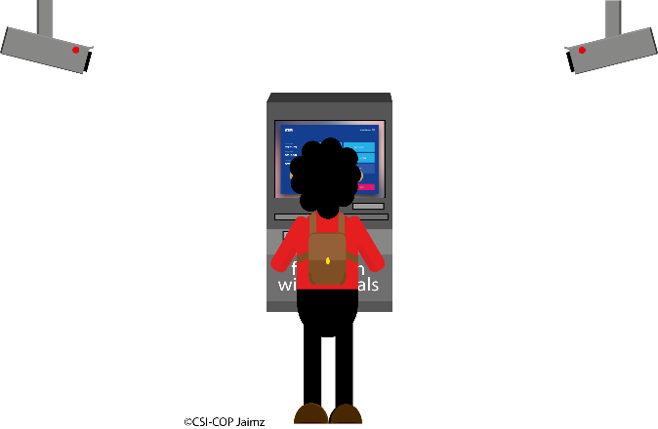  V roce 1890 Warren & Brandeis napsali: "To, že jednotlivec má mít plnou ochranu osoby a majetku, je zásada stará jako zvykové právo" a "ve velmi raných dobách zákon poskytoval nápravu pouze v případě fyzického zásahu do života a majetku". Dodali, že "nyní [v roce 1890] právo na život začalo znamenat ... právo být ponechán na pokoji" a "pojem 'majetek' se rozšířil tak, že zahrnuje všechny formy vlastnictví - nehmotné i hmotné".  V roce 2011 Nissenbaum informoval, že "2010 byl podstatný rok pro soukromí na internetu. Zprávy o faux pas v oblasti ochrany soukromí, jako například v souvislosti s Google Buzz a nestálými zásadami ochrany soukromí na Facebooku, zdobily titulní stránky významných zpravodajských médií. Deník The Wall Street Journal ve svém seriálu "O čem vědí" zaměřil pozornost na bezuzdné sledování osob za účelem behaviorální reklamy."  Pokud jde o etiku soukromí, Marijn Sax (2018) se zaměřuje na otázky jako "Jaká je hodnota soukromí?" a "Jaké normy soukromí by měli respektovat jednotlivci (včetně nás), společnost a stát?"  Google Chrome  Někteří z vás k zachování soukromí možná používají inkognito režim prohlížeče Google Chrome. Zdá se však, že Google "tajně shromažďuje spoustu internetových dat, i když uživatelé brouzdají v režimu Inkognito" (Nayak a Rosenblatt, 2021). Ve zprávě agentury Bloomberg 2021 se uvádí, že "spotřebitelé podali hromadnou žalobu, v níž tvrdí, že i když v prohlížeči Chrome vypnou sběr dat, další nástroje společnosti Google používané webovými stránkami nakonec stejně jejich osobní údaje shromažďují" (Nayak a Rosenblatt, 2021). Více informací o tomto případu se můžete dozvědět na nových stránkách agentury Bloomberg (anglicky): https://bloom.bg/3gFt4vV.  Únik dat 533 milionů uživatelů Facebooku  Možná jste nedávno slyšeli zprávu, že bez ohledu na to, jak moc se snažíme udržet své informace v soukromí, pokud používáme sociální média, jsme ponecháni napospas vůli a kompetenci majitele platformy. V dubnu 2021 byly na webové stránce pro hackery nalezeny osobní údaje více než 530 milionů uživatelů Facebooku (Holroyd, 2021). Osobní údaje 533 milionů zahrnují uživatele Facebooku v těchto zemích:  - Více než 35 miliónů účtů v Itálii  - Přes 32 miliónů účtů ve Spojených státech  - Téměř 20 miliónů účtů ve Francii  - 11 miliónů účtů ve Velké Británii  - 6 miliónů účtů v Indii  Lomas (2021) uvádí, že únik dat o informacích, které uživatelé Facebooku na této platformě sdíleli, zahrnuje:  - Uživatelská jména  - Jména a příjmení  - Telefonní čísla  - Lokace  - Data narození  - Emailové adresy  Více se můžete dozvědět na TechCrunch.  Pokud jste uživatelem Facebooku a chcete zjistit, zda jsou vaše údaje zahrnuty do tohoto úniku dat, můžete si to ověřit buď e-mailem, nebo pomocí svého Facebook ID či telefonního čísla na těchto webových stránkách:  - Have I been pwned? Zde: https://haveibeenpwned.com/  - Have I been Zucked? Zde: https://haveibeenzucked.com/  Můžete také sledovat tweety The Real Facebook Oversight Board zde na Twitteru: https://twitter.com/FBoversight  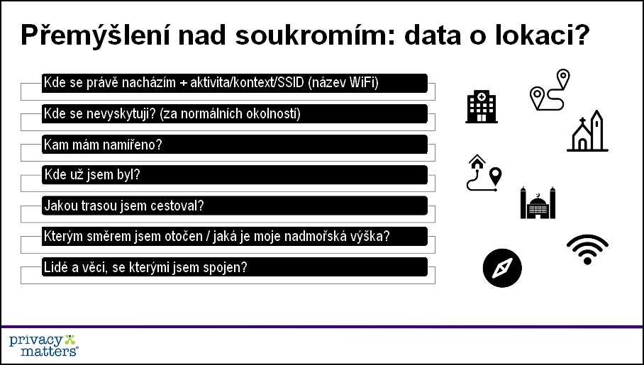  Na co se můžete těšit v dalších krocích  V následujícím kroku (krok 2) se podíváme na data a osobní údaje.  V kroku 3 se podíváme na to, jak jsou naše údaje sledovány.  V kroku 4 se podíváme na to, jaká máme práva na ochranu osobních údajů.  V posledním kroku tohoto kurzu, kroku 5, se seznámíme s online nástroji, které můžeme použít k lepšímu zabezpečení našeho soukromí a ochraně našich údajů.  Opakování  Připomeňte si, co jste se naučili v kroku 1, pomocí následující otázky a cvičení.
Zopakujte si | Co je to soukromí?
Cvičení | Cvičení 1  Je následující tvrzení pravdivé, nebo nepravdivé?  ‘Diskutovat o ochraně soukromí se začalo až s příchodem Facebooku’.  Cvičení 2:  Diskutujte o pojmu soukromí s rodinou, přáteli, sousedy nebo kolegy.  Co jste se dozvěděli o svém vlastním chápání pojmu soukromí a o pohledu ostatních lidí na soukromí?  Připomínáme, že své názory můžete zveřejnit na fóru webových stránek CSI-COP: https://csi-cop.eu/forum/ - před zveřejněním příspěvků na fóru se musíte na webových stránkách zaregistrovat vytvořením přihlašovacího jména: https://csi-cop.eu/citizenscientistlogin/.
Cíl cvičení | Získání znalostí o různých aspektech ochrany soukromí.
Krátký Tweet | Mělo by v době mobilního přístupu k internetu záležet více na pohodlí než na soukromí?

Další literatura ke kroku 1 | Odkazy na další zajímavé studijní zdroje uvedené v kroku 1 naleznete výběrem podtrženého textu níže. Uvedené zdrojové texty jsou sice v angličtině, ale už samotné jejich názvy dávají mnohdy tušit, čeho se týkají, a proto nabízíme překlad alespoň pro ně. Případné další zdroje v češtině jsou uvedeny za Dolpňující literaturou.  Doporučené zdroje  Lomas, N. (2021). Odpovědi získané od Facebooku ohledně nejnovějšího úniku dat. Tech Crunch Přístupné odsud: https://tcrn.ch/3xfrTsE  Nayak, M. and Rosenblatt, J. (2021). Google musí čelit žalobě kvůli špehování při prohlížení v režimu "incognito”  Bloomberg Technology. Přístupné odsud: https://bloom.bg/3gFt4vV  Účet na Twitteru “The Real Facebook Oversight Board” @FBoversight přístupný odsud: https://twitter.com/FBoversight  Dopňující literatura  Holroyd, M. (2021). Irsko zahájilo vyšetřování hackerského útoku na Facebook v souvislosti s ochranou osobních údajů. Euronews – Irsko. Přístupné odsud: https://bit.ly/3mOfIOM  Holvast, J. (2009). Historie soukromí. In V. Matyáš et al. (Eds.): Budoucnost identuty, IFIP AICT 298, pp. 13–42, 2009. IFIP International Federation for Information Processing 2009. Dostupné z ResearchGate: https://www.researchgate.net/publication/225802214_History_of_Privacy  Nissenbaum, H. (2011). Kontextový přístup k ochraně soukromí online. Dædalus, Journal of the American Academy of Arts & Sciences, Vol 140, No. 4 (Fall 2011), pp. 32-48. Dostupné odsud: https://www.amacad.org/publication/contextual-approach-privacy-online  Sax, M. (2018). Soukromí z etického hlediska. Chapter in B. Van der Sloot & A. De Groot (Eds.), The Handbook of Privacy Studies: An Interdisciplinary Introduction (pp. 143-173). Amsterdam: Amsterdam University Press. Dostupné odsud: https://papers.ssrn.com/sol3/papers.cfm?abstract_id=3299047  Warren, S.D. & Brandeis, L.D. (1890). Právo na soukromí. Harvard Law Review, Vol. 4, No. 5. (Dec. 15, 1890), pp. 193-220. Dostupné odsud: The Right to Privacy on JSTOR  Zdroje v češtině

Krok 2
Název kroku | Data a personální údaje
Co zde máme zvládnout | 1: Zamyslíme se nad pojmem soukromí z různých hledisek  2. Zvážíme, jak spolu souvisí soukromí a data.
Téma | Co jsou osobní data (údaje)?
Velká otázka | Proč by mě mělo zajímat, kdo má přístup k mým datům, když nemám co skrývat?  Zeptejte se rodiny a přátel, jak vnímajíúdaje o sobě. Své názory můžete zveřejnit na fóru webových stránek CSI-COP zde: https://csi-cop.eu/forum/ - před zveřejněním příspěvků na fóru se musíte na webových stránkách zaregistrovat vytvořením přihlašovacího jména zde: https://csi-cop.eu/citizenscientistlogin/.
Krátké shrnutí | Andreas Weigend (2017): “Pokaždé, když něco vygooglujeme, někomu napíšeme na Facebook, někam přijedeme Uberem nebo dokonce jen rozsvítíme světlo, vytváříme data, která firmy shromažďují."  [Viz oddíl Další literatura na konci kroku 2.]
Výukový obsah | Co jsou to data?  Rekapitulace: v kroku 1 jsme se seznámili s pojmem "soukromí".  Ve 2. kroku našeho kurzu se seznámíte s tím, "co jsou to data" a "jaká data o vás" se týkají různých aspektů vašeho života online: od nakupování online přes posílání zpráv přátelům až po vyhledávání informací.  Jednotka pojmu “data” je:  - jednotlivý údaj o kvalitě nebo kvantitě něčeho  Výraz data reprezentuje množné číslo (více než jedna položka). Slovo data má i jednotné číslo, totiž “datum”, ale ten se v souvislosti s obecnými údaji moc se nepoužívá:  K typickým údajům o každém patří např. následující informace:  Jedná-li se o studenta, pak údaj o tom, zda jde o "domácího" nebo zahraničního studenta.  Datum narození  Údaj o nejvyšším ukončeném vzdělání  Adresa bydliště, adresa pobytu v době semestru  Telefonní číslo, na kterém jste k dostižení  Data jsou všude, jsou uchovávána v mnoha formách a jejich základní rozlišení vychazí z jejich estruktury:  Nestrukturovaná data a jejich nejběžnější příklady:  videa na YouTube  obrázky na Instagramu  e-mailové zprávy  Satelitní snímky  Údaje o počasí  Strukturovaná data a jejich nejběžnější příklady:  Identifikační číslo studenta/zaměstnance - řetězec čísel  Číslo zdravotního nebo sociálního pojištění  Rezervace leteckých společností  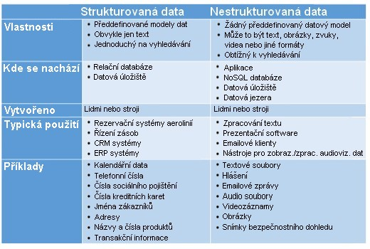  Tento obrázek je překladem původní anglické tabulky převzaté z : https://bit.ly/2PhkKHa  Irwin (2021): "Za určitých okolností lze za osobní údaj považovat kterýkoli z následujících údajů:":  Jméno a příjmení  Adresa bydliště  E-mailová adresa  Číslo průkazu totožnosti  Údaje o poloze  Adresa internetového připojení (IP adresa)  Jedinečný reklamní identifikátor vašeho telefonu  Osobní údaje jsou údaje, které identifikují fyzickou (žijící) osobu.  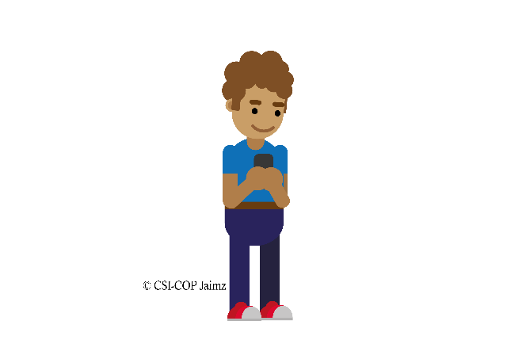  Pat Walshe z organizace “Privacy Matters" říká: "Chytré telefony a počítače používáme jako nikdy předtím k telefonování, posílání osobních textových zpráv a obrázků, posílání zpráv prostřednictvím služeb WhatsApp nebo Snapchat, k online nakupování potravin nebo léků, ke sdílení osobních informací o našem životě na sociálních sítích, k vyhledávání informací o duševním nebo fyzickém zdraví, politice, náboženství nebo místech, která chceme navštívit, k prohlížení webových stránek, zanechávání zpětné vazby a vyjadřování toho, co se nám líbí a nelíbí. Digitalizace o nás vytváří množství údajů, které jsou často osobní a citlivé. Údaje, díky nimž nás ostatní mohou znát lépe než my sami sebe" (Privacy Matters).  Data můžeme dobrovolně poskytnout při online objednávce nebo rezervaci zdravotní prohlídky. Mohou být zachyceny a sledovány údaje o nás a našich zařízeních a našem chování online (například webové stránky, které navštěvujeme, skladby, které posloucháme, nebo filmy, které sledujeme, druh zařízení, které používáme, naše umístění - ať už si to uvědomujeme, nebo ne). Data mohou být odvozena z našeho profilování a analýzy informací o nás (například které uživatelské jméno poslouchalo skladbu nebo sledovalo film online, kategorie skladby nebo filmu, v jakém okamžiku osoba skladbu nebo film pozastavila, spolu s datem a časem, kdy poslech nebo sledování pozastavila a znovu spustila nebo ukončila, místo, kde se nacházela (přinejmenším země) - údaje, které jsou jakýmsi digitálním stínem aktivit online (Privacy Matters).  Kromě osobních údajů existují také citlivé osobní údaje. Podle obecného nařízení o ochraně osobních údajů (GDPR), o kterém se více dozvíme v kroku 4, mohou citlivé osobní údaje podle GDPR zahrnovat například údaje, které odhalují váš:  - rasový nebo etnický původ  - náboženské přesvědčení  - politické názory  - členství v odborech.  Mezi citlivé osobní údaje patří také údaje o zdravotním stavu osoby (například duševním nebo fyzickém), údaje týkající se sexuálního života nebo sexuální orientace osoby, genetické údaje, biometrické údaje (používané k jednoznačné identifikaci osoby) a údaje týkající se odsouzení za trestné činy a přestupky. (Privacy Matters).  Brodkin (2021) v dubnu 2021 uvedl, že T-Mobile:  "... spustil nový program, který využívá některé údaje, které o vás máme."  "včetně informací, které se dozvíme z vašeho prohlížení webu a údajů o používání zařízení (například aplikací nainstalovaných ve vašem zařízení)".  "a interakcí s našimi produkty a službami pro naše vlastní reklamy a reklamy třetích stran, pokud to neodmítnete".  Jak byste se cítili, kdyby vám váš mobilní operátor oznámil, že se bude chovat jako T-Mobile? Nebo pokud používáte T-Mobile, jak se cítíte z jejich prohlášení o shromažďování a používání vašich dat?  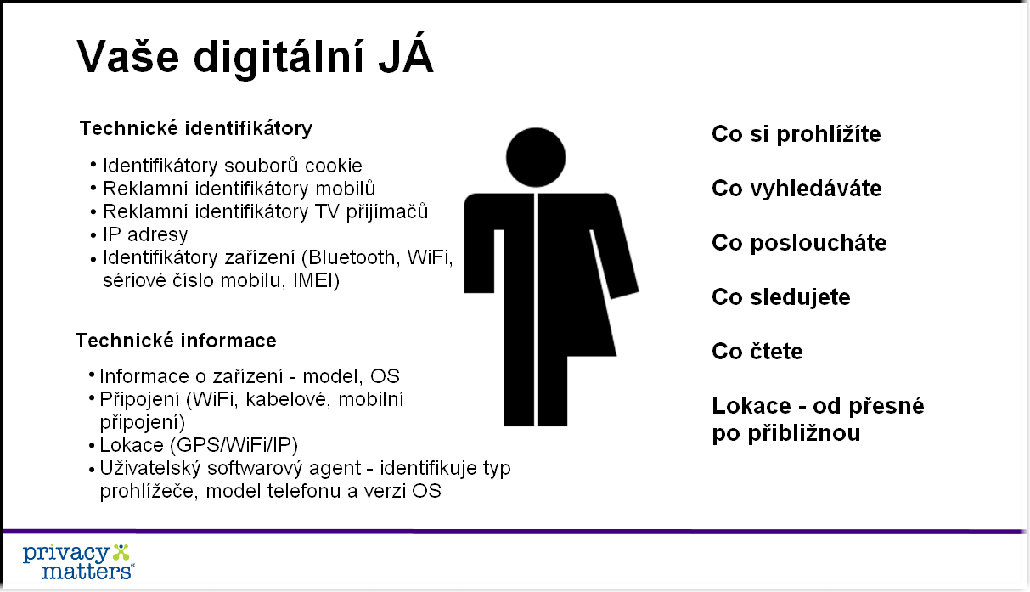  Na co se můžete těšit v dalších krocích  V následujícím kroku (krok 3) se začneme zabývat tím, jak jsou naše data sledována.  V kroku 4 se podíváme na to, jaká máme práva na ochranu osobních údajů.  V posledním kroku tohoto kurzu, kroku 5, se seznámíme s online nástroji, které můžeme použít k lepšímu zabezpečení našeho soukromí a ochraně našich údajů.  Zkontrolujte, co jste se dozvěděli  Zopakujte si, co jste se naučili během kroku 2, pomocí otázky a dvou následujících cvičení.
Zopakujte si | Co jsou to osobní údaje?
Cvičení | Cvičení 1: krátký test  Které z následujících jmen souvisí s osobními údaji?  - Leonardo da Vinci  - Prezident Joe Biden  - Freddie Mercury  - Královna Alžběta II.  - Alan Turing  - Meghan Markle  - Albert Einstein  - Papež  - Kim Kardashian  Odpověď na toto cvičení najdete v příštím kroku 3.  Cvičení 2  Technická socioložka Zeynep Tufekci upozorňuje ve své přednášce v rámci konference TED Global NYC talk v září 2017:  "Budujeme dystopii jen proto, aby lidé klikali na reklamy.”  Poslechněte si její vystoupení na https://www.ted.com/talks/zeynep_tufekci_we_re_building_a_dystopia_just_to_make_people_click_on_ads?language=en  Připomínáme, že své názory a poznatky můžete zveřejnit na fóru webových stránek CSI-COP zde: https://csi-cop.eu/forum/ - před odesláním příspěvku na fórum se musíte zaregistrovat na webových stránkách a vytvořit si přihlašovací jméno zde: https://csi-cop.eu/citizenscientistlogin/
Cíl aktivit | Rozumět tomu, co jsou to osobní údaje.
Krátký Tweet | Je omyl říkat: "Nemám co skrývat, takže je mi jedno, kdo má přístup k mým datům".

Další literatura ke kroku 2 | Odkazy na další literaturu uvedenou v kroku 2 naleznete kliknutím na podtržený text níže:  Doporučené stránky  Brodkin, J. (2021). T-Mobile bude prodávat vaše údaje o používání webu inzerentům, pokud tento postup neodmítnete.  ArsTECHNICA. Dostupné odsud: https://bit.ly/3sUdkaQ  Irwin, L. (2021). Osobní údaje vs. citlivé údaje: jaký je mezi nimi rozdíl? IT Governance. Dostupné odsud (anglicky): https://bit.ly/3vhoRlX  Privacy Matters na Twitteru: @PrivacyMatters: https://twitter.com/privacymatters?lang=en  Kniha, kterou byste mohli najítnapříklad ve vaší místní nebo univerzití knihovně  Weigend, A. (2017). Data pro lidi: jak zařídit, aby naše post-soukromá ekonomika pracovala pro vás. Basic Books: New York (anglicky)

Krok 3
Název kroku | Technologie sledování online
Co zde máme zvládnout | 1: Zamyslíme se nad pojmem soukromí z různých hledisek.  2. Zvážíme, jak spolu souvisí soukromí a data.  3. Ukážeme a zhodnotíme způsoby shromažďování osobních údajů při procházení webu a při používání aplikací v chytrých zařízeních.
Téma | Jak se shromažďují osobní údaje při používání internetu?
Velká otázka | Jaké škody mohou způsobit technologie online sledování?  Zeptejte se rodiny a přátel, co si myslí o svých datech a o tom, kdo k nim má přístup. Své názory můžete zveřejnit na webovém fóru CSI-COP zde: https://csi-cop.eu/forum/ - budete se potřebovat zaregistrovat na webových stránkách před přispíváním na fórum vytvořením uživatelského účtu zde: https://csi-cop.eu/citizenscientistlogin/
Krátké shrnutí | Nigel Warburton (2020): "Technologické společnosti bez vašeho svolení shromažďují vaše údaje - vaši polohu, vaše záliby, vaše zvyky, vaše obavy, vaše nemoci, vaši politiku - a sdílejí je mezi sebou."  [Viz oddíl Další literatura na konci kroku 3.]
Výukový obsah | Jak jsou o vás shromažďovány informace na internetu  Zopakujte si, co jsme se naučili v předchozích dvou krocích:  - V prvním kroku jsme se seznámili s pojmem "soukromí"  - V kroku 2 jsme se dozvěděli, že "osobní údaje" se týkají fyzické (žijící) osoby  V tomto kroku se seznámíme s různými online nástroji, které shromažďují data při používání internetu.  Produktová manažerka Eliza Crawford (2020) vysvětluje, proč se o vás shromažďují údaje o tom, jak se chováte při návštěvě webových stránek. Cílem je "získat přehled o tom, jak ... zákazníci používají webové stránky, aby jim bylo možné poskytovat personalizované online zážitky, které umožní uživatele ´zpeněžit´ (využit ho k získání co nejvíc peněz) tím, že se mu budou zobrazovat cílené reklamy".  Crawford (2020) vysvětluje, proč dochází ke sledování online, takto:  - "Když na Googlu hledáte restauraci a služba vám nabídne seznam restaurací ve vašem okolí, je to proto, že vyhledávač ví, kde se nacházíte."  - "Když vám e-shop zobrazí seznam doporučených produktů, ví, co se vám líbí, protože sledoval zboží, které jste si dříve prohlíželi nebo koupili."  Pat Walshe (Privacy Matters) připomíná, že údaje o chování mohou zahrnovat:  - údaje o prohlížení webu - navštívené webové stránky, datum a čas návštěvy, zemi, ze které jste je navštívili (odvozené z vaší IP adresy - jedinečného řetězce znaků, který identifikuje každé zařízení připojené k internetu a který je automaticky odeslán při návštěvě webové stránky). Rovněž zvažte, že když opustíte webovou stránku, budou schopni určit, kterou stránku navštívíte příště, a další webová stránka, kterou navštívíte, může být schopna určit, ze které stránky jste přišli. To vše by se dalo považovat za údaje o chování při prohlížení webu.  - "clickstream behavior" - údaje o interakcích jednotlivce na webových stránkách, které mohou zahrnovat to, na co kliká, co posouvá a na co ťuká na dotykové obrazovce.  - "vyhledávače", jako je například Google, které mohou shromažďovat a používat informace o tom, co hledáte, na jaké výsledky klikáte, vaši IP adresu a také mohou používat jedinečný identifikátor cookie k vašemu sledování.  - poloha - poloha a typ místa, které jste navštívili (supermarket, kasino, místo konání bohoslužeb, nemocnice), nebo kde jste použili aplikaci, data a časy, ujetá trasa, četnost návštěvy nebo trasy, po kterých cestujete. Údaje o poloze mohou být velmi vypovídající a mohou se týkat chování.  - historie nákupů - může zahrnovat nejen denní nákupy, ale také předplatné (od abonentek na koncerty, přes posilovnu až po členské příspěvky odborů atd.), rezervace hotelů nebo restaurací, které mohly být provedeny prostřednictvím vyhledávačů, map, chytrých asistentů nebo získány přímo od prodejců či služeb třetích stran atd.  - platební nebo transakční údaje - platby, které odhalují, komu/jaké organizaci jste platili (což může prozradit více o typu konzumované služby - lékařská klinika, lékárna, prodejce alkoholu; prodejce potravin, knihkupec atd.) i kolik jste platili, kdy a jak často. Dobrým příkladem jsou bezkontaktní platby kartou - vzpomeňte si na kávu, kterou si koupíte na začátku cesty, místo, datum a čas, kdy jste za ni zaplatili, a na platby, které provedete později během dne stejnou kartou.  - streamovací služby a jejich aktvity jsou popsány ve článku z roku 2019 “Vědí, co jsi včera večer sledoval” < They Know What You Watched Last Night - The New York Times (nytimes.com)> nebo v nabídce služby “Jsi to, co vysíláš <Spotify_Media_Kit_2018_-_CA.pdf (ctfassets.net)>. Streamovací služby generují spoustu údajů o chování:  - datum a čas přístupu ke streamované hudební, zvukové nebo televizní/filmové službě a nepřesné místo (na úrovni země nebo regionu), odkud jste k ní přistupovali  - který profil ke službě přistupoval a používal ji (jméno + kategorie, např. dítě).  - kategorie hudby, audioknihy, TV/filmu (např. horor, pro dospělé)  - vyhledávání obsahu  - zda jste skladbu nebo film pozastavili a na jak dlouho (včetně data (dat) a času (časů))  - zda jste přeskočili/přerušili skladbu nebo epizodu seriálu  - zda jste sdíleli obsah a s kým a vaše interakce s ostatními v rámci služby  - zda jste hodnotili skladbu, televizní pořad nebo film  - seznamy skladeb nebo seznamy "sledovaných", které jste vytvořili  - technické údaje o zařízení použitém k přístupu ke službě a IP adresa a identifikátory zařízení  - Údaje o aktivitě/zdravotním stavu - údaje o vašem používání aplikací pro aktivitu, jako je jízda na kole, běh, chůze, nebo údaje o vašem zdravotním stavu, například údaje získané prostřednictvím aplikací pro dietu nebo plodnost. Tyto údaje mohou být velmi vypovídající a často mohou souviset například s vaší polohou.  - Graf sociálních sítí - údaje odhalující vzájemně propojené sociální vztahy mezi lidmi a jejich povahu a vzorce komunikace.  Studie společnosti Ghostery (2017) "odhalila, že sledovací zařízení, která shromažďují údaje o chování uživatelů internetu online, jsou přítomna nejméně na 79 % webových stránek (unikátních domén) na celém světě. Sledování uživatelů internetu se stalo tak rozšířeným, že přibližně deset procent webových stránek odesílá shromážděná data deseti nebo více různým společnostem (unikátním doménám sledovacích zařízení). Pokud jde o webový provoz, 15 procent všech načtených stránek na internetu je sledováno deseti nebo více sledovacími společnostmi. Podle studie jsou nejrozšířenější sledovací skripty společnosti Google (60,3 procenta načítání stránek) a Facebooku (27,1 procenta)".  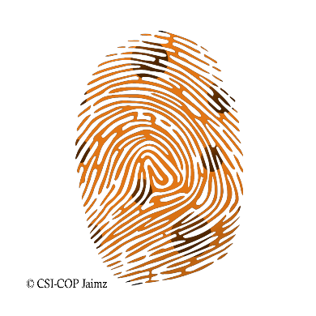  Toto sledování se provádí pomocí digitálních nástrojů:  Soubory cookie: Soubory cookie jsou malé soubory, které webové stránky ukládají v zařízení uživatele. Webové stránky často používají soubory cookie k zapamatování preferencí uživatele a poskytování personalizovaného zážitku, jakož i k získávání informací pro reklamu. Jakmile webová stránka jednou vloží soubor cookie do počítače uživatele, může k němu poskytovatel souborů cookie dále přistupovat. Takto mohou weby používat soubory cookie ke sledování uživatelů při tom, jak přecházejí z jedné stránky na druhou. Jak dlouho může soubor cookie sledovat uživatele, závisí na typu souboru cookie. Například: Sezónní, trvalý, první strany, třetí strany (Crawford, 2020).  “Snímání otisků prstů” (tzv. fingerprinting) je forma sledování na webových stránkách, která využívá atributy zařízení nebo prohlížeče uživatele k vytvoření profilu uživatele. Mezi informace, které fingerprinting využívá, patří zařízení, operační systém, který je v zařízení nainstalován, rozlišení obrazovky, prohlížeč a jeho verze, jazyk a časové pásmo. Crawford (2020) uvádí: "Sama o sobě není žádná z těch informací tak cenná. Když se však dají dohromady, poskytují neuvěřitelně přesný způsob identifikace uživatelů. Nadace Electronic Frontier Foundation (EFF) provozuje web 'zakryjte své stopy', který testuje váš prohlížeč a ukazuje, jak jedinečný je váš otisk prstu ve vztahu k ostatním, které web sleduje."  Sledování e-mailů: Software pro sledování e-mailů umisťuje do e-mailů neviditelný obrazový pixel, který dokáže zjistit přesný čas a datum otevření e-mailu. Takové sledování e-mailů ušetří společnosti/prodejci atd. čas tím, že zjistí, zda vás první e-mail od společnosti zaujal natolik, že jste ho otevřeli. Pokud ne, je pravděpodobné, že další následné e-maily neotevřete. To, že sledování e-mailů předchází zbytečným následným e-mailům, šetří čas jak obchodnímu zástupci, tak příjemci e-mailu. Stejně tak pokud si společnost všimne, že oslovený kontakt kliká na zaslané odkazy a prohlíží si přiložený průvodní dopis nebo nabídku, ví, že je aktuálně v centru jeho pozornosti. Oslovení právě v okamžiku, kdy přemýšlíte o nabídce společnosti, řekněme (např. nákup oblečení), činí konverzaci mnohem relevantnější a pro společnost/prodejce aktuální.  Studie Sivan-Sevilla a kol. (2020) zjistila, že "společnosti, o kterých jsme možná nikdy neslyšeli, shromažďují údaje o všech možných aspektech našeho života - o našich zájmech, nákupech, zdravotním stavu, poloze a dalších". IAB (2019, citováno v Sivan-Sevilla a kol., 2020) "Tyto datové body jsou pak spojovány do neuvěřitelně přesných behaviorálních profilů, které odhalují intimní části naší identity a pohánějí mnohamiliardový reklamní průmysl, který tvrdí, že dokáže předvídat, co budeme pravděpodobně konzumovat, aby na nás mohl cílit reklamy".  Sivan-Sevilla a kol. (2020) dále uvádějí, že pokud rekamní společnosti propojí informace o zdravotních problémech uživatelů, jejich vzdělávacích zájmech a zvyklostech při konzumaci zpráv, mohou lépe poznat, kdy se z uživatele může stát spotřebitel připravený učinit nákupní rozhodnutí – tento okamžit by jinak tyto společnosti nebyly schopné předvídat. Studie ukázaly, jak jsou údaje z různých webových stránek agregovány a využívány k odvozování demografických údajů a zájmů uživatelů, čímž je vystavují manipulativním praktikám, které se je snaží přimět kliknout na "správnou" (personalizovanou) reklamu ve "správný" (personalizovaný) čas... Reklamní průmysl tyto okamžiky definoval jako "okamžiky nejvyšší zranitelnosti spotřebitelů" ..., v nichž jsou uživatelé "jedinečně vnímaví"...".  Srinivasan (2020) uvádí, že: "Vzestup elektronického obchodování s reklamou, dnes obecně známého jako "programatická reklama" šel ruku v ruce se vzestupem elektronického obchodování v různých odvětvích ekonomiky.... reklamní technologická společnost Right Media spustila "reklamní burzu" RMX, vůbec první elektronické místo pro obchodování s reklamou. ..... Dnes jedina společnost, Google, současně provozuje přední burzu i přední prostředníky (tj. zprostředkovatele), které musí vydavatelé i inzerenti využívat k obchodování ... Google prodává nejen reklamní prostor patřící webovým stránkám třetích stran, ale prodává i reklamní prostor, který se objevuje na jeho vlastních stránkách, ve vyhledávači Google a na YouTube".  Srinivasan (2020) uvádí, že "reklamní byznys se za poslední dvě desetiletí drasticky změnil. O největší kategorii reklamy, online reklamě, dnes lidé vyjednávají jen zřídka. Technologický pokrok umožňuje nakupovat a prodávat reklamní prostor elektronicky prostřednictvím centralizovaných obchodních míst vysokou rychlostí, aniž by se lidé kdy setkali tváří v tvář. Když uživatel navštíví webovou stránku, reklamní prostor na stránce je okamžitě přesměrován do jednoho nebo více těchto míst. Tam je prostor v reálném čase dražen zájemci s nejvyšší nabídkou. Po skončení těchto aukcí se reklamy inzerentů vrátí a zobrazí se uživateli včas, než se stránka načte a než si uživatel všimne, že se něco stalo. Uživatel vidí pouze reklamy cílené na něj, například reklamu na banku Barclays."  Možná už chápete, že mnoho údajů je stále častěji shromažďováno, sledováno a odvozováno těmi, s nimiž jste v přímo komunikujeme, a to nejen za účelem poskytování základních služeb, které požadujete, ale stále častěji také za účelem "personalizace zážitků" na jejich webových stránkách, ať už o to požádáte, nebo ne, a/nebo za účelem cílení reklamy na vás, v jejich aplikacích a službách i mimo ně. Vaše údaje však nezachycují, nesledují a neodvozují pouze ti, s nimiž přímo komunikujete, ale také subjekty třetích stran v reklamním ekosystému, které mohou být vloženy do webových stránek, které navštěvujete, nebo aplikací, které používáte, aby na vás například cílily behaviourální reklamu. Vaše údaje mohou být použity k tomu, aby vás sledovaly na webu a v aplikacích pro účely behaviorálního cílení, jako je například nabídka v reálném čase, která umožňuje inzerentům automaticky nabízet v reálném čase cílení na lidi na základě konkrétních kritérií - například určitého věkového rozmezí a pohlaví nebo typu mobilního zařízení či polohy.  Údaje o VÁS tedy mohou být skutečně velmi osobní a odhalovat intimní aspekty vašeho života. Mohou být využíványtakovým způsobem, o kterém jste nikdy neuvažovali a neodpovídá vašemu očekávání ohledně respektu k soukromí, neboť jej nedodržuje a nechrání. Například bylo zjištěno, že aplikace Grindr sdílí informace s "velkým počtem třetích stran", které se podílejí na profilování a reklamě. Sdílená data "zahrnovala IP adresu, reklamní ID, polohu GPS, věk a pohlaví". To vedlo k vyšetřování norského úřadu pro ochranu osobních údajů, který společnosti Grindr udělil pokutu odpovídající 8,6 milionu liber (100 milionů norských korun).  Všechny výše uvedené typy údajů jsou osobními údaji chráněnými zákony o ochraně osobních údajů, jako je GDPR a zákon EU o ochraně soukromí v elektronické podobě (směrnice o soukromí a elektronických komunikacích "ePrivacy Directive", CL2002L0058CS0020050.0001.3bi_cp 1..1 (europa.eu)), které probereme v dalším kroku (krok 4) kurzu neformálního vzdělávání CSI-COP. Tyto zákony ukládají jasně definované povinnosti organizacím soukromého a veřejného sektoru, které o vás shromažďují, sledují a odvozují údaje, a dávají práva na jejich používání. K tomuto tématu se podrobněj vrátíme ve 4. kroku kurzu.  Zamyslete se však na chvíli nad tím, co vaše údaje vypovídají o VÁS a dalších osobách, se kterými jste ve spojení.  Uvědomte si také, že pokud používáte "bezplatnou" Wifi, musíte poskytnout informace o sobě, abyste mohli přistupovat k internetu. Co vše se při tom shromažďuje, ukazuje obrázek níže.  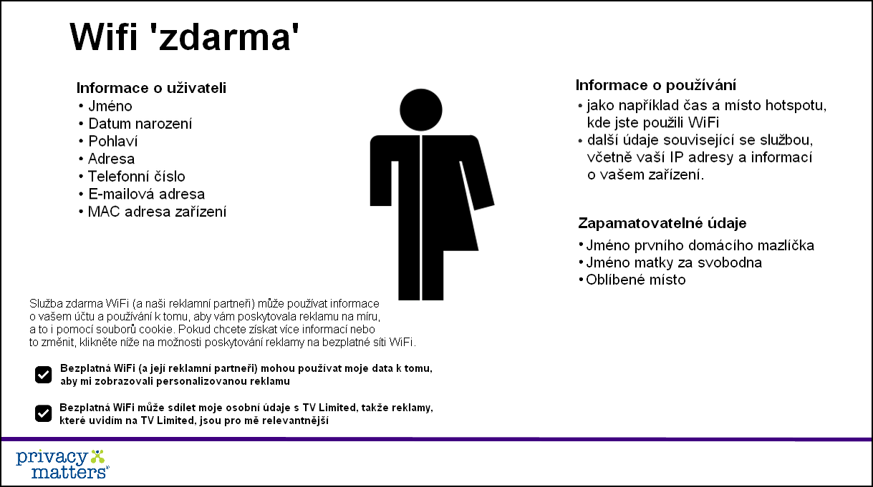  Na co se můžete těšit v dalších krocích  V následujícím kroku 4 zjistíme, jaká jsou naše práva na soukromí a jeho ochranu.  V posledním kroku 5 tohoto kurzu se seznámíme s online nástroji, které můžeme použít k lepšímu zabezpečení našeho soukromí a ochraně našich dat.  Zkontrolujte si, co jste se dozvěděli  Zopakujte si, co jste se naučili v kroku 3. Odpověď na cvičení 2.1 (Krok 2 - cvičení 1) naleznete v úvodu cvičení k tomuto kroku.
Zopakujte si význam nových pojmů | Soubory cookie  Sledování otisků prstů  Sledování e-mailů
Cvičení | Odpověď na cvičení 2.1  Ve cvičení 2.1 2 jste měli za úkol určit úsoby ze seznamu, kterých se týkají osobní údaje. Osobní údaje se totiž týkají pouze fyzických (žijících) osob. U osob v seznamu, které již nežijí, nejsou jejich jména osobními údaji. Uhodli jste správně? Podívejte se níže:  - Leonardo da Vinci – nejedná se o osobní údaje  - President Joe Biden  - Freddie Mercury – nejedná se o osobní údaje  - Queen Elizabeth II  - Alan Turing – nejedná se o osobní údaje  - Meghan Markle  - Albert Einstein – nejedná se o osobní údaje  - Papež  - Kim Kardashian  Cvičení 3.1  - Vyhledejte na webu různé typy souborů cookie, které mohou být vloženy do webových stránek.  - Jaký je rozdíl mezi tzv. “fingerprinting” (snímání otisků prstů) a sledováním e-mailů?  Cvičení 3.2  Diskutujte s rodinou, přáteli, sousedy nebo kolegy o tom, co si představujete pod pojmem "profilování chování na internetu" a jak se s ním na webu pracuje.  Připomínáme, že své názory a poznatky můžete zveřejnit na fóru webových stránek CSI-COP zde: https://csi-cop.eu/forum/ - před odesláním příspěvku na fórum se musíte zaregistrovat na webových stránkách a vytvořit si přihlašovací jméno zde: https://csi-cop.eu/citizenscientistlogin/
Cíl cvičení | Věnujte pozornost profilování chování online a jak probíhá.
Krátký Tweet | Technologie sledování uživatelů

Další literatura ke kroku 3 | Odkazy na další literaturu uvedenou v kroku 3 naleznete kliknutím na podtržený text níže:  Doporučené zdroje  Crawford, E. (2020). Sledování uživatelů na webu: Jak a proč vás webové stránky sledují? CookiePro Blog: Souhlas se soubory cookie. Přístupné v angličtině z této adresy: https://www.cookiepro.com/blog/website-tracking/  EFF (nedatováno). Nadace Electronic Frontier Foundation. Přední nezisková organizace, která která již 30 let hájí soukromí, svobodu projevu a inovace v digitální oblasti! Přístupné v angličtině z této adresy: https://www.eff.org/  Ghostery (2017). 79 procent webových stránek na celém světě tajně sleduje vaše osobní údaje. Ghostery. Přístupné v angličtině z této adresy: https://www.ghostery.com/press/ghostery-global-tracking-study/  Privacy Matters na Twitteru (anglicky): @PrivacyMatters: https://twitter.com/privacymatters  Doplňující literatura  Sivan-Sevilla, I., Chu, W., Liang, X. a Nissenbaum, H. (2020). Nezohledněné porušení soukromí: Srovnávací analýza trvalé identifikace uživatelů napříč sociálními kontexty. Federální obchodní komise (FTC) PrivacyCon 2020. Publikace je k dispozici on-line v angličtině prostřednictvím tohoto odkazu: https://news.cornell.edu/stories/2020/06/study-online-trackers-follow-health-site-visitors  Srinivasan, D. (2020). Proč Google dominuje reklamním trhům - Politika hospodářské soutěže by se mohla opřít o principy regulace finančního trhu. 24 STAN. TECH. LAW REV. Přístupné odsud (anglicky): https://law.stanford.edu/publications/why-google-dominates-advertising-markets/  Warburton, N. (2020) v knize od Véliz, C. (2020). Soukromí je moc: Proč a jak byste měli získat zpět kontrolu nad svými daty. Penguin Hardback.
Krok 4
Název kroku | Vaše práva na soukromí
Co má tento krok dosáhnout | 1: Zamyslíme se nad pojmem soukromí z různých hledisek.  2. Zvážíme, jak spolu souvisí soukromí a data.  3. Ukážeme a zhodnotíme způsoby shromažďování osobních údajů při procházení webu a při používání aplikací v chytrých zařízeních.  4. Porozumíme tomu, jaké právo na soukromí vyplývá z listin na ochranu našich údajů.
Téma | Právo na soukromí: Všeobecná deklarace lidských práv OSN; Charta lidských práv EU; GDPR, Listina základních práv a svobod (jako součásti ústavního pořádku České republiky).
Velká otázka | Co znamená nedotknutelnost soukromí a jaká mi zajišťuje práva?  Zeptejte se své rodiny a přátel, co si myslí o svých právech na soukromí. Své názory můžete zveřejnit na fóru webových stránek CSI-COP zde (anglicky): https://csi-cop.eu/forum/ - před zveřejněním příspěvků na fóru se musíte na webových stránkách zaregistrovat vytvořením přihlašovacího jména zde: https://csi-cop.eu/citizenscientistlogin/
Krátké shrnutí | Deklarace a předpisy, které se zabývají lidskými právy z hlediska na soukromí.
Výukový obsah | Lidské právo na soukromí  Shrnutí dosavadních poznatků:  - V prvním kroku jsme se seznámili s pojmem "soukromí".  - V druhém kroku jsme se dozvěděli, že "osobní údaje" se týkají živé osoby.  - Ve třetím kroku jsme získali informace o některých způsobech, jakými mohou být naše údaje zachyceny online (např. prostřednictvím souborů cookie).  V tomto kroku se budeme zabývat "lidskými právy".  Pat Walshe z organizace Privacy Matters nám připomíná, že lidským právům byla věnována pozornost od nepaměti. Již v roce 1689 byla například ve Velké Británii lidská práva považována za něco zásadního pro to, abychom byli lidmi, pro naši důstojnost a pro ochranu základních práv a svobod (British Library, 2013). Je řada práv a svobod, které dnes vymezují rozličné dimenze našeho života - offline i online: od práva vyjadřovat své názory, přes právo svobodně se sdružovat s ostatními a svobodu shromažďování, svobodu náboženského vyznání, právo na vzdělání, právo na spravedlivý proces, právo uzavřít manželství až například po právo na soukromí. Na lidských právech záleží. Každý den. Offline i online. Umožňují nám rozvíjet se jako lidské bytosti.  Lidská práva v novější době nabyla celosvětového významu v roce 1948. V reakci na zvěrstva spáchaná během druhé světové války přijalo Valné shromáždění OSN Všeobecnou deklaraci lidských práv, která má pro všechny lidi zajistit ochranu jejich základních lidských práv. Mezi tato práva patří podle článku 12 této deklarace ochrana před svévolným zasahováním do soukromí jednotlivce a jeho rodiny, domova nebo korespondence.  V roce 1949 vytvořila řada evropských zemí Radu Evropy (RE), anglicky Council of Europe, která v současnosti sdružuje 47 evropských členských států. V roce 1950 přijala Rada Evropy Evropskou úmluvu o lidských právech (EÚLP), která nás má i v budoucnu chránit před zvěrstvy, jaká byla páchána za druhé světové války. EÚLP zahrnuje klíčová práva obsažená v Úmluvě o ochraně lidských práv a základních svobod a vstoupila v platnost v roce 1953. EÚLP je prvním mezinárodním právně závazným nástrojem na ochranu lidských práv. Za zmínku stojí, že k EÚLP přistoupily všechny členské státy Evropské unie (EU).  Článek 8 EÚLP stanoví, že každý má právo na respektování svého soukromého a rodinného života, obydlí a korespondence. Je zřejmé, že toto právo zahrnuje i ochranu intimních stránek života člověka, tedy stránek, se kterými se v současné době někdy setkáváme online.  Článek 8 EÚLP chrání nejen právo na soukromí, ale zahrnuje také právo na ochranu osobních údajů, protože používání osobních údajů jedince může ovlivnit a omezit nejen jejich právo na soukromí, ale také další práva a svobody, jak si všimneme i v tomto kurzu. S cílem pomoci chránit jednotlivce a jejich práva a svobody, zejména právo na soukromí, přijala RE v roce 1981 soubor zásad a pravidel, která se vztahují na zpracování osobních údajů o jednotlivcích. Tyto zásady a pravidla jsou známy jako Úmluva č. 108. Úmluva byla nedávno modernizována, aby odrážela změny v technologiích a používání údajů, které mohou mít nepříznivý dopad na práva osob. Nyní je známá jako Úmluva 108+.  V roce 2000 EU zavedla Listinu základních práv EU. Listina se stala právně závaznou pro členské státy EU v roce 2009. Stejně jako EÚLP i Listina základních práv EU stanovuje, že každý má právo na respektování svého soukromého a rodinného života, obydlí a komunikace (článek 7). Kromě toho Úmluva o ochraně lidských práv a základních svobod také stanovuje, že každý má právo na ochranu svých osobních údajů (článek 8).  Články 7 a 8 Rámcového referenčního rámce EU stanoví právo na soukromí a ochranu údajů jako dvě odlišná práva. Tato práva se řídí směrnicí EU o soukromí a elektronických komunikacích (která se vztahuje například na soubory cookie a další techniky sledování online) a obecným nařízením EU o ochraně osobních údajů (GDPR). Pravidla ochrany údajů EU a pravidla Rady Evropy byla implementována do práva členských států a byla posílena tak, aby odrážela změny v technologiích a změny v používání údajů. V současné době, kdy lidé používají své mobilní telefony nebo notebooky atd., mohou být jejich osobní údaje shromažďovány v reálném čase a sdíleny například mezi stovkami reklamních společností třetích stran. Děje se to často bez toho, že by o tom sledovaná osoba věděla nebo že by dostala možnost smysluplné volby sledování odmítnout. Jde o údaje, které mohou odhalit různé stránky soukromého života člověka, jako je jeho poloha, nákupní zvyklosti, webové stránky, které navštěvuje, kdo jsou jeho kontakty a sociální vazby.  Úřad britského komisaře pro informace (ICO) uvádí: "Obecné nařízení o ochraně osobních údajů (GDPR) z roku 2018 poskytuje fyzickým osobám právo být informovány o shromažďování a používání jejich osobních údajů. Jedná se o klíčový požadavek na transparentnost", jak vysvětlují webové stránky ICO (anglicky): https://bit.ly/2QxmZH1  Pat Walshe ze společnosti Privacy Matters uvádí: "Právo na soukromí a ochranu údajů je dnes důležitější než kdy jindy, protože naše digitální údaje odhalují hluboce osobní a intimní aspekty nás samých a těch, s nimiž jsme v kontaktu.”  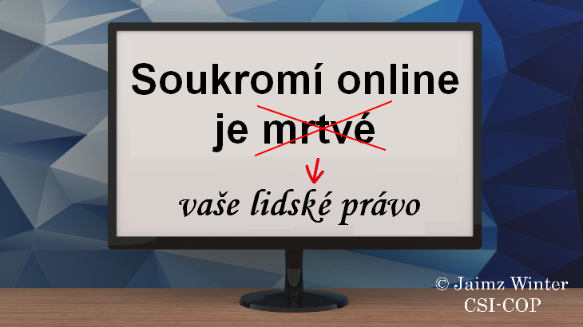  Na co se můžete těšit v dalším kroku  V posledním Kroku 5 tohoto kurzu se seznámíme s online nástroji, které můžeme použít k lepšímu zabezpečení svého soukromí a ochraně svých dat.  Zkontrolujte si, co jste se dozvěděli.  Zopakujte si, co jste se naučili ve 4. kroku, pomocí minikvízu v části cvičení.
Opakování | Všeobecná deklarace lidských práv (VDLP) z roku 1948: Článek 12: "Nikdo nesmí být vystaven svévolnému zasahování do svého soukromí ... [nebo] korespondence".  Listina základních práv EU z roku 2000 (EHCR): Článek 1: "Lidská důstojnost je nedotknutelná. Musí být respektována a chráněna".  Obecné nařízení o ochraně osobních údajů (GDPR) z roku 2018: "stanoví vysoký standard pro vyjádření souhlasu", totiž informovaný souhlas, který zahrnuje to, že:  - "uživateli je nabídnuta skutečná možnost volby a kontroly"  - "uživateli je svěřena zodpovědnost, což přispívá k budování důvěry a zapojení/spoluúčast".
Cvičení | Mini kvíz týkající se různých deklarací, úmluv a předpisů.  Jsou následující tvrzení pravdivá, nebo nepravdivá?  - VDLP je nový předpis udělující informovaný souhlas.  - Směrnice o soukromí a elektronických komunikacích se týká souborů cookie  - GDPR se netýká transparentnosti.  Proberte své odpovědi s rodinou, přáteli, sousedy nebo kolegy.  Připomínáme, že své názory a poznatky můžete zveřejnit na fóru webových stránek CSI-COP zde: https://csi-cop.eu/forum/ - před odesláním příspěvku na fórum se musíte zaregistrovat na webových stránkách a vytvořit si přihlašovací jméno zde: https://csi-cop.eu/citizenscientistlogin/
Cíl cvičení | Diskuse s dalšími občanskými vědci o prohlášení generálního ředitele a spoluzakladatele společnosti Sun Microsystems Scotta McNealyho z roku 1999:  "Stejně nemáte žádné soukromí .... Smiřte se s tím!"  Citováno v časopise Wired (anglicky):  https://www.wired.com/1999/01/sun-on-privacy-get-over-it/
Krátký Tweet | Soukromí online není luxus

Další literatura ke kroku 4 | Odkazy na další literaturu uvedenou v tomto kroku naleznete výběrem podtrženého textu níže:  Doporučené zdroje  British Library (2013). Užívání svobod: Boj za svobody a práva v Británii. Užívání svobod - Star Items Index - Lidská práva. Přístupné odsud (anglicky): https://bit.ly/2QU4bSa  ICO (no date). Průvodce obecným nařízením o ochraně osobních údajů (GDPR): Právo být informován. Úřad komisaře pro informace Spojeného království (ICO). Přístupné odsud (anglicky): https://bit.ly/3erd79K  Další doplňující zdroje  EÚLP (nedatováno). Evropská úmluva o lidských právech. Přístupné odsud (anglicky): https://www.echr.coe.int/Pages/home.aspx?p=basictexts&c=  Směrnice o soukromí a elektronických komunikacích (2002). 32002L0058 Směrnice Evropského parlamentu a Rady 2002/58/ES ze dne 12. července 2002 o zpracování osobních údajů a ochraně soukromí v odvětví elektronických komunikací (směrnice o soukromí a elektronických komunikacích). V angličtině je přístupná zde: https://eur-lex.europa.eu/legal-content/EN/TXT/HTML/?uri=CELEX:32002L0058&from=EN  GDPR (2016). NAŘÍZENÍ EVROPSKÉHO PARLAMENTU A RADY (EU) 2016/679 o ochraně fyzických osob v souvislosti se zpracováním osobních údajů a o volném pohybu těchto údajů a o zrušení směrnice 95/46/ES (obecné nařízení o ochraně osobních údajů). Dostupné v angličtině zde: https://eur-lex.europa.eu/legal-content/EN/TXT/HTML/?uri=CELEX:02016R0679-20160504&from=EN  OSN (nedatováno). Deklarace lidských práv OSN. Přístupné zde (anglicky): https://www.un.org/en/about-us/universal-declaration-of-human-rights

Krok 5
Název kroku | Jak chránit svá data online
Co zde máme zvládnout | 1: Zamyslíme se nad pojmem soukromí z různých hledisek.  2. Zvážíme, jak spolu souvisí soukromí a data.  3. Ukážeme a zhodnotíme způsoby shromažďování osobních údajů při procházení webu a při používání aplikací v chytrých zařízeních.  4. Porozumíme tomu, jaké právo na soukromí vyplývá z listin na ochranu našich údajů.  5. Seznámíme se se základními SW nástroji k ochraně našich údajů a našeho soukromí online a naučíme se s nimi pracovat.
Téma | Nástroje na ochranu dat online.
Velká otázka | Jak změním nastavení aplikací a prohlížeče webu, aby se zastavilo sledování online?  Jakmile se naučíte změnit nastavení aplikací a prohlížeče webu, řekněte i své rodině a přátelům o nástrojích, které jim mohou pomoci chránit jejich údaje online. Své názory a zkušenosti můžete zveřejnit na fóru webových stránek CSI-COP zde: https://csi-cop.eu/forum/ - před zveřejněním příspěvků na fóru se musíte na webových stránkách zaregistrovat vytvořením přihlašovacího jména zde: https://csi-cop.eu/citizenscientistlogin/
Krátké shrnutí | Aplikace: Prověřte oprávnění v "Nastavení" pro stávající aplikace ve svých mobilních zařízeních. Před stahováním aplikací zkontrolujte, jaká oprávnění aplikace požaduje - jsou nutná k tomu, aby aplikace fungovala? Například dopravní aplikace bude potřebovat přístup k vaší poloze, aby mohla poskytovat přesné informace.  Webové stránky: Používejte prohlížeč s ochranou osobních údajů nebo aktualizujte nastavení pro zákaz sledování a omezte reklamní a marketingové soubory cookie třetích stran.
Obsah výuky | Online nástroje, které vám pomohou chránit vaše data a soukromí  Shrnutí dosavadních poznatků:  - V kroku 1 jsme se seznámili s pojmem "soukromí"  - V kroku 2 jsme se dozvěděli, že "osobní údaje" se týkají živé osoby.  - V kroku 3 jsme si všimli některých způsobů, jakými mohou být naše údaje zachyceny online (např. prostřednictvím souborů cookie).  - Krok 4 nám představil různé deklarace a předpisy, které zaručují právo na soukromí.  V tomto kroku se dozvíme, jaké nástroje jsou k dispozici k ochraně našich údajů online a našeho soukromí.  Když se zamyslíte nad tím, jak používáte internet, máte pocit, že postupně stále víc aktivit svého života provádíte online?  Pat Walshe (Privacy Matters) shrnuje škálu aktivit, které realizujeme buď zcela nebo částečně prostřednictvím internetu, který nám umožňuje chodit nakupovat, uskutečňovat videohovory, posílat si zprávy, sdílet zážitky, myšlenky a pocity prostřednictvím sociálních sítí. Objednáváme si jeho prostřednictvím také lékařské prohlídky, vyhledáváme informace, například i o zdravotních problémech. Internet nám slouží také ke zjišťování a sledování informací o tom, jak cestovat - veřejnou dopravou, autem, na kole nebo pěšky. Na internetu také posloucháme hudbu nebo audio a sledujeme filmy nebo televizi.  Velká část našeho života se stala digitální. Digitalizace však vytváří a zanechává digitální stopy, digitální data, která mohou být shromažďována a využívána k tomu, aby nás profilovala, aby o nás zjišťovala informace a ovlivňovala nás způsobem, o kterém možná ani nevíme. Každá webová stránka, kterou navštívíte, každé kliknutí a klepnutí, každý hovor nebo zpráva, kterou odešlete nebo obdržíte, každý příspěvek na sociálních sítích, místa, která navštívíte nebo "označíte", každý "lajk", písničky, které posloucháte, nebo filmy, které sledujete (a podrobnosti o tom, kdy jste tak učinili, zda jste skladbu nebo film pozastavili, přetočili nebo přeskočili), vytváří data. Jsou to data, která odhalují různé aspekty vašeho chování, vaše zájmy či pocity a často dokonce i intimní údaje o VÁS samotných. Například aplikace na podporu plodnosti vás znají opravdu dost důvěrně. Viz tento článek časopisu Wired z roku 2018: "Než začnete používat aplikace pro kontrolu porodnosti, zvažte své soukromí": (anglicky) https://bit.ly/3ajCyZz  Kromě toho charitativní organizace zabývající se ochranou soukromí v článku pro Guardian z roku 2020 uvedla, že "menstruační aplikace ukládají nadměrné množství informací". Přečíst si o tom můžete zde (anglicky):  https://bit.ly/3aj7IQH  Dále existují aplikace, které sdílejí intimní aspekty sexuality, náboženství nebo například lokace člověka (a údaje o "lokaci" mohou napovědět strašně moc - ať už se jedná o místo určitého typu bohoslužeb nebo zdravotní kliniku určitého charakteru). Viz tato zpráva o uživatelích takových aplikací z roku 2020: https://bit.ly/3ggUw2x  Údaje však neodhalují pouze informace o VÁS samotných, ale také o DRUHÝCH. O těch, se kterými komunikujete a sdílíte informace, o vašich vztazích a vzorcích komunikace. Aplikace vás dokonce může požádat o nahrání nebo zpřístupnění "kontaktů" uložených ve vašem počítači nebo chytrém telefonu. Co je ale v kontaktu? Kontakt může obsahovat jméno osoby, její fotografii, číslo mobilního telefonu, e-mailovou adresu, poštovní adresu, jméno používané na sociálních sítích, datum výročí. Být digitální online vyžaduje, abychom nemysleli jen na své soukromí, ale také na soukromí ostatních.  Jak bylo uvedeno v kroku 4, v EU a Spojeném království je právo na soukromí online chráněno zvláštními zákony o soukromí a elektronických komunikacích a obecným nařízením o ochraně osobních údajů (GDPR). To je vše, co mohou zajistit zákony a jejich vymáhání! Existuje ale i něco, co můžete udělat vy sami, abyste pomohli chránit své soukromí online.  V kroku 3 jsme se dozvěděli o tom, jak jsou lidé sledováni prostřednictvím webu. To zahrnuje reklamní technologie (tzv. ad tech), jako jsou soubory cookie, nebo sledování na straně serveru. Co však můžete udělat pro to, abyste vy sami kontrolovali a chránili své soukromí na internetu? Vlastní správa soukromí je náročná. Více informací o tom, jak jsou lidé sledováni prostřednictvím mobilních aplikací (tzv. software development kits - SDK), se můžete dozvědět z článku Binns a kol (2018): "Sledování třetími stranami v mobilním ekosystému", který je dostupný zde (anglicky): https://arxiv.org/pdf/1804.03603.pdf.  Nástroje pro transparentnost, které zjišťují a kontrolují on-line sledování  Nástroje pro transparentnost - web:  Existuje řada nástrojů, které vám pomohou porozumět sledování, které probíhá na navštívených webových stránkách. Mnohé z těchto sledování se provádí za účelem cílení reklamy nebo "personalizace" vašich zážitků. To často zahrnuje sdílení údajů s reklamními společnostmi třetích stran, někdy se jedná o stovky společností.  Jak pracují některé nejznámější nástroje pro transparentnost webu:  Webbkoll je nástroj, který simuluje, co se děje, když uživatel navštíví webovou stránku pomocí typického prohlížeče. Ukáže soubory všech spouštěných cookies, a to jak těch původních (zabudovaných samotným tvůrcem stránky), tak i dalších, které se k našim datům mohou dostat například díky tomu, že původně prohlížená stránka používá nějakou externí službu, která přidává své vlastní cookies (těm se říká cookies třetích stran). Webbkoll upozorní také na další typ sledování, který se nespoléhá na soubory cookie, ale využívá posílání požadavků na server https://webbkoll.dataskydd.net/en  Blacklight skenuje webové stránky a odhaluje na nich klíčové sledovací technologie. https://themarkup.org/blacklight  Pagexray je analytický nástroj, který zobrazuje všechny reklamy a sledovací technologie přitomné na webové stránce a prezentuje výsledky ve formě stromového grafu. Výsledky lze stáhnout jako archiv HTTP (.har.json) nebo ve formě podrobných výsledků (.json) https://pagexray.fouanalytics.com/  Request Map Generator pomáhá zjistit, jaké třetí strany se na webové stránce pohybují a kam jsou data přenášena. Výsledky lze stáhnout do souboru CSV. https://requestmap.webperf.tools  Cover Your Tracks je nástroj pro testování toho, jak dobře vás váš prohlížeč chrání před sledováním a tzv. snímáním otisků prstů https://coveryourtracks.eff.org  Nástroje pro transparentnost - mobilní aplikace:  Zkoumání mobilních aplikací není snadné. O’Flaherty, novinář zabývající se kybernetickou bezpečností, uvádí, že aplikace z vašeho telefonu "vás mohou sledovat v jiných aplikacích a na webových stránkách, aby na vás mohly cílit reklamu. V současné době se to děje prostřednictvím něčeho, co se nazývá identifikátor pro inzerci (IDFA), který vás sleduje, aniž by odhalil vaše osobní údaje".  Existují I nástroje, které pomohou odhalit přítomnost “sledovačů” zabudovaných do aplikací pro Android.  Takovým klíčovým nástrojem pro Android je Exodus Privacy: https://exodus-privacy.eu.org/en/  Android studio https://developer.android.com/studio  Pat Walshe (Privacy Matters) upozorňuje, že v současné době neexistuje žádný ekvivalentní nástroj pro aplikace společnosti Apple pro iOS. Společnost Apple však zavedla pro svůj obchod a vývojáře nová pravidla transparentnosti, která vyžadují, aby používali před-definované štítky pro ochranu soukromí a zveřejňovali, jaké údaje používají a proč. Nový systém iOS 14.5 společnosti Apple také vyžaduje, aby vývojáři "získali souhlas uživatele dřív než zahájí sledování jeho údajů v aplikacích nebo na webových stránkách vlastněných jinými společnostmi za účelem reklamy nebo před sdílením jeho údajů se společnostmi zprostředkovávajícími data".  Podle společnosti Apple její nová funkce ochrany soukromí umožňuje majitelům telefonů Apple s tímto operačním systémem "klepnout na tlačítko Privacy Report a zjistit, jak webové stránky zacházejí s jejich soukromím". (Apple, 2021). Opět podle Applu bude jeho funkce App Tracking Transparency (ATT) "vyžadovat, aby všechny aplikace požádaly o výslovné povolení ke sledování" a "v nastavení budou moci uživatelé pozorovat, které aplikace požádaly o povolení ke sledování a budou moci provádět změny podle svého uvážení". (O’Flaherty, 2021).  V systému Mac OS ("Big Sur") poskytuje společnost Apple nástroj pro hlášení o ochraně osobních údajů, který se zobrazí jako ikona v prohlížeči Safari. Uživatelé tak mohou zjistit, jaké sledovací zařízení se na webové stránce nachází a je blokováno. Prohlížeč Safari od společnosti Apple "vám nabízí více způsobů, jak si chránit soukromí" (Apple, 2021). Podle O’Flahertyho, 2021, je snaha společnosti Apple o ochranu soukromí "změnou hry".  Systematický tlak na ochranu soukromí v poslednich letech přináší ovoce - zdá se, že "cookies třetích stran umírají" (Cyphers, 2021). Dá se předpokládat, že internetové společnosti se budou snažit cookies nějak nahradit. Obezřetní občanští vědci by se ale mohli stát právě tou hybnou silou, která se postaví šíření některé z dalších náhrad za sledování online typu "nový soubor technologií společnosti Google pro cílení reklamy na webu". Tím bychom se mohli přiblížit ke stavu, kdy se podaří zajištit při prohlížení webu skutečné soukromí.  Systematický tlak na ochranu soukromí v posledních letech přináší ovoce - zdá se, že "cookies třetích stran umírají" (Cyphers, 2021). Dá se ovšem předpokládat, že internetové společnosti se budou snažit nějak nahradit ty cookies, které sledují naše chování na webu. Hybnou silou, která se postaví šíření takových nových technologií, by se mohli stát právě obezřetní občanští vědci, kteří by tak přispěli k zajištění skutečného soukromí při prohlížení webu.  Rekapitulace: Co můžete udělat a jaké nástroje použít pro ochranu svého soukromí?  - Prohlížeče  - Ad-blockery (nástroje pro blokování reklam)  - Používejte nastavení ochrany soukromí - operační systémy, prohlížeče, aplikace.  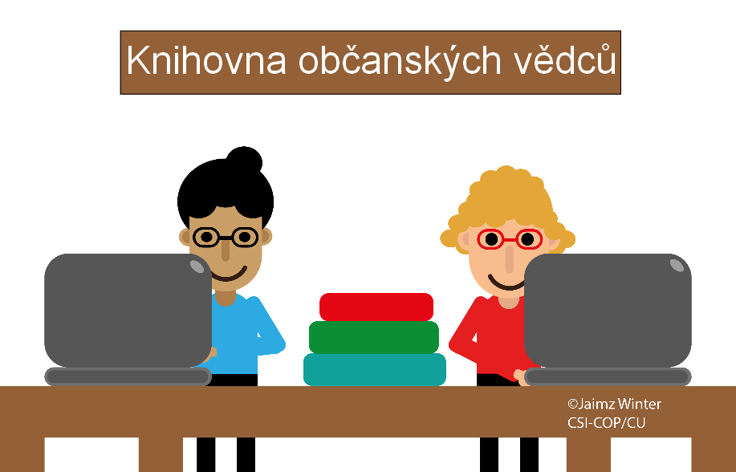
Zopakujte si | Připomeňtě si, co jste se naučili v kroku 5 a jaké existují způsoby, jak chránit svá data a soukromí, když jste online.
Cvičení | Učení na základě zkušeností: Osvojte si techniku zjišťování přítomnosti sledování tím, že prozkoumáte některé webové stránky, které navštěvujete, a aplikace, které používáte. Dozvíte se tak, zda a jaké digitální sledovací prvky se nacházejí na vašich oblíbených webových stránkách a v aplikacích.  Cvičení 5.1:  Použijte některý z nástrojů, o kterých jste se dozvěděli v tomto kroku, například webbkoll k prozkoumání toho, co skrývjí webové stránky, které často navštěvujete. Zkontrolujte, zda na webové stránce a) jsou uvedeny zásady ochrany osobních údajů a b) upozornění na soubory cookie.  Otázky  - Jak snadné bylo najít zásady ochrany osobních údajů?  - Informovalo oznámení na prověřované web stránce o souborech cookie a o jejich správném počtu?  - O jakých vložených souborech cookie třetích stran jste se v oznámení o souborech cookie dozvěděli?  Cvičení 5.2  Zkontrolujte oprávnění aplikace ve svém chytrém mobilním zařízení. Přejděte do "Nastavení", vyberte libovolnou aplikaci a poté zkontrolujte její oprávnění.  Otázky  - Jaká oprávnění byla udělena aplikaci, kterou jste zkontrolovali?  - Byli jste si těchto oprávnění aplikace vědomi, když jste ji stahovali?  Připomínáme, že své názory a poznatky můžete zveřejnit na fóru webových stránek CSI-COP zde: https://csi-cop.eu/forum/ - před odesláním příspěvku na fórum se musíte zaregistrovat na webových stránkách a vytvořit si přihlašovací jméno zde: https://csi-cop.eu/citizenscientistlogin/
Cíl cvičení | Přejít od neformálního studia k aktivitě občanského vědce CSI-COP.  Diskutujte o svém názoru na tento seminář s rodinou a přáteli:  - Co si myslíte, že jste získali absolvováním pěti kroků neformálního učení CSI-COP?  - Chtěli byste se připojit k týmu CSI-COP a stát se občanským vědcem, který bude zkoumat online sledování?  - Měli byste zájem o další vzdělávání v oblasti ochrany osobních údajů, soukromí, tvorby webových stránek a souvisejících témat?
Krátký Tweet | Chráním svá data pomocí webových nástrojů.
Další literatura ke kroku 5 | Doporučené zdroje  Cyphers, B. (2021). FLoC (Federativní výuka kohort) od Googlu je příšerný nápad. Electronic Frontier Foundation. Dostupné odsud (anglicky):https://www.eff.org/deeplinks/2021/03/googles-floc-terrible-idea  O'Flaherty, K. (2021). Ohromující krok společnosti Apple v oblasti ochrany soukromí v systému iOS14: změna hry pro všechny uživatele iPhonů. Forbes. Dostupné odsud (anglicky): https://bit.ly/3vpOq4v/

Vaše zpětná vazba na kurz

Vaše zpětná vazba na kurz neformálního vzdělávání CSI-COP "Vaše právo na soukromí online”  Your feedback on CSI-COP’s informal education course ‘Your Right to Privacy Online’ | Týmu CSI-COP by při přípravě dalších vzdělávacích materiálů pomohlo, kdyby se od Vás dozvěděl, jak užitečný pro vás tento kurz byl. Vyberte prosím jednu z níže uvedených možností:  5.Velmi užitečné  4.Užitečné  3.Bez hodnocení  2.Neužitečné  1.Rozhodně neužitečné  Neváhejte prosím přidat jakékoli další své připomínky nebo návrhy:

Test: Prověř, co ses naučil(a)

Chcete-li zhodnotit své znalosti a získat certifikát CSI-COP, odpovězte na otázky a zašlete je mailem českým partnerům projektu na níže uvedený e-mail. Pokud získáte 8/10, obdržíte certifikát neformálního vzdělávání CSI-COP. Otázky si můžete vyzkoušet libovolně mnohokrát a své odpovědi zaslat vedoucí týmu CSI-COP z CIIRC CVUT v Praze na adresu CSI-COP@ciirc.cvut.cz

Otázky
a. Je toto tvrzení pravdivé nebo nepravdivé: Soukromí se stalo problémem od založení Facebooku?
b. Je toto tvrzení pravdivé, nebo nepravdivé: Prohlížeč Google Chrome Incognito umožňuje vyhledávat v naprostém soukromí?
c. Je toto tvrzení pravdivé, nebo nepravdivé: Používáním veřejné wi-fi můžete sdílet údaje o své poloze?
d. Je toto tvrzení pravdivé, nebo nepravdivé: Citlivé osobní údaje se týkají vašeho jména?
e. Je toto tvrzení pravdivé, nebo nepravdivé: Fingerprinting je forma sledování na webových stránkách, která využívá atributy vašeho zařízení nebo prohlížeče k vytvoření vašeho profilu?
f. Co se klasifikuje jako behaviorální údaje - vyberte prosím všechny, které se hodí, z níže uvedených možností:
    - Vaše interakce na webových stránkách
    - Údaje o vašem prohlížení webových stránek
    - Historie online nákupů
    - Když používáte online mapu
    - Používáte-li aplikaci, například ke sledování svého zdravotního stavu.
g. Je toto tvrzení pravdivé, nebo nepravdivé: Lidská práva jsou považována za něco zásadního pro naši důstojnost a ochranu základních práv a svobod?
h. Je toto tvrzení pravdivé, nebo nepravdivé: Vaše práva podle Všeobecné deklarace lidských práv (UDHR) zahrnují "ochranu před svévolným zasahováním do soukromí, rodiny, domova nebo korespondence jednotlivce”?
i. Je toto tvrzení pravdivé, nebo nepravdivé: Podle Evropské úmluvy o lidských právech (EÚLP): v moderní době nemáme právo očekávat soukromý a rodinný život v našem domově a korespondenci?
j. Podle obecného nařízení o ochraně osobních údajů (GDPR), vyberte prosím všechny, které platí:
i. Právo být informován
ii. Právo na transparentnost
iii. Právo na ochranu údajů
iv. Právo nebýt natáčen cizími kamerovými zařízeními

Jak se stát občanským vědcem CSI-COP

Jak se stát občanským vědcem CSI-COP  Becoming a CSI-COP citizen scientist | Chcete se po absolvování pěti kroků kurzu neformálního vzdělávání CSI-COP a získání certifikátu připojit k týmu CSI-COP a zkoumat rozsáhlost online sledování?  Můžete se připojit k týmu CSI-COP a stát se dobrovolníkem v projektu CSI-COP jako občanský vědec.  Na požádání vám budou poskytnuty veškeré potřebné informace, a to:  - Informační popis role občanských vědců v projektu CSI-COP,  - Informovaný souhlas v souladu s obecným nařízením o ochraně osobních údajů (GDPR),  - Doporučený postup pro zkoumání cookies a dalších aplikací při návštěvě webových stránek.  Více informací získáte na webové stránce CSI-COP 'O projektu' zde: https://csi-cop.eu/about/ a také na webu českých patnerů projektu: https://beat.ciirc.cvut.cz/projects/csi-cop/cs/  Pokud jste tak ještě neučinili, můžete se zaregistrovat a vytvořit si účet na webu CSI-COP zde (anglicky): https://csi-cop.eu/citizenscientistlogin/?action=register  Fórum webových stránek CSI-COP, kde můžete diskutovat s ostatními občanskými vědci v rámci tohoto projektu, naleznete zde (anglicky): https://csi-cop.eu/forum/.  Na následujících stránkách najdete náš stručný dotazník a několik otázek o vás samotných, které mají pomoci CSI-COP zjistit, kdo jsou občanští vědci, se kterými spolupracujeme. Nebudeme při tom shromažďovat žádné údaje, které by vás identifikovaly jako osobu. Děkujeme vám za pomoc - vážíme si času, který nám věnujete.

CSI-COP Dotazník Survey1
Věkové rozmezí: vyberte jednu možnost  Age range: please circle one from the range | 18-39; 40-65; 66+; Nechci uvádět
Pohlaví: vyberte, prosím, jedno  Gender: please select one | Muž; Žena
Bydliště: vyberte, prosím, jednu možnost  Location: please select one | Město  Venkov (obec s méně než 2000 obyvateli)  Nechci uvádět
Jazyky (Languages) :  - Jaký je váš dominantní nebo mateřský jazyk? What is your dominant, or mother tongue?  - Mluvíte plynně více než jedním jazykem? What is your dominant, or mother tongue?  Můžete zvolit možnost neodpovídat. You can prefer not to say. | 1.  2.  Nechci odpovídat
Přístupnost (Accessibility):  Považujete se za osobu, která má nějaké problémy s přístupností webu, například používáte software pro převod textu na řeč kvůli zrakovému postižení?  Do you regard yourself as having some accessibility issues; for example, use text-to-speech software due to a visual impairment? | ANO  NE  Nechci odpovídat
Práce (Work): | Studující: prosím, zvolte stupeň svého studia  Bakalářské studium  Magisterské studium  Doktorské studium  Nestudující: vyberte prosím kategorii, která nejlépe vystihuje váš pracovní status:  Zaměstnaný, pracující 36,5 hodiny týdně nebo více.  Zaměstnaný, pracující 1-36 hodin týdně  Nezaměstnaný/á, hledající práci  Nezaměstnaný/á, nehledající práci  V důchodu  Nechci odpovídat
Přístup k internet (Internet access) : | Mám přístup k vlastnímu internetovému připojení (domácí nebo pracovní připojení/mobilní telefon)  Pro připojení na internet využívám veřejný přístup  Nechci odpovídat
Používání internet (Internet usage):  Jak často využíváte internet? Prosím zvolte:  How often do you use the Internet? Please select : | Denně  Dvakrát až třikrát za týden  Jednou za týden  Méně než jednou za týden  Nikdy  Nechci odpovídat
Účel využívání internet:  Purpose of Internet use: | Používám internet ke každodenní práci  Používám internet ve volném čase, nikoliv jako součást práce  Používám internet pro práci i volný čas  Používám internet v omezené míře, například pomocí počítače ve veřejné knihovně  Nechci odpovídat
Používání aplikací: stolní počítače a notebook (Apps usage: Desktops and laptops) | Aplikace používám pravidelně, například k autentizaci (ověření přístupových práv) k pracovním nástrojům (např. Zoom, MS Teams). Pokud ano, uveďte názvy některých aplikací, které používáte, a jejich účel:  Pracovní nástroje (např. Microsoft Office atd.).  Hraní her (např. STEAM).  Vzdělávací aplikace  Životní styl (sport, fitness, zdraví)  Zprávy  Zábava (např. streamovací aplikace, jako je Netflix)  Další  Nechci odpovídat  Zřídka používám aplikace na stolních a přenosných počítačích  Nepoužívám aplikace na stolních a přenosných počítačích  Nechci odpovídat
Používání aplikací: mobilní zařízení (Apps usage: Mobile devices) | Pravidelně používám aplikace, například dopravní aplikace, které informují o čase příjezdu příštího vlaku, autobusu atd. Pokud ano, uveďte prosím názvy některých aplikací, které používáte, a jejich účel:  Hraní her  Vzdělávací aplikace  Životní styl (sport, fitness, zdraví):  Zprávy  Zábava (např. streamovací aplikace - Amazon Prime):  Další  Raději neříkat  Zřídka používám aplikace na mobilním telefonu nebo tabletu  Nepoužívám mobilní aplikace  Nechci odpovídat
Jak jste se dozvěděl(a) o projektu CSI-COP?  How did you hear about the CSI-COP project? | Z webu CSI-COP  Na univerzitě  Díky členství v nějaké organizaci  Z některé platformy pro občanskou vědu, například  - SciStarter  - Zooniverse  - EU-Citizen.Science  - Jiná platforma pro občanskou vědu  Během procházení internetu  Díky předchozí dobrovolnické práci  Ze sociálních sítí, prosím, uveďte z které  Na doporučení známých  Jinak
Absolvoval jste bezplatný online seminář neformálního vzdělávání CSI-COP?  If you did complete the workshop, do you intend to join the CSI-COP team as a volunteer citizen scientist? | Ano  Zatím ne, ale hodlám to udělat  Ne, raději počkám na budoucí osobní semináře, pokud se budou konat v blízkosti mého bydliště
Pokud jste absolvoval seminář, hodláte se připojit k týmu CSI-COP jako dobrovolný občanský vědec?  If you did complete the workshop, do you intend to join the CSI-COP team as a volunteer citizen scientist? | Ano  Možná  Potřebuji vice informací  Ne
Vypracované otázky testu "Prověř, co ses naučil(a)” i vyplněný dotazník pošlete českým partnerům projektu na CIIRC ČVUT, kteří Vám rádi odpoví také na další dotazy:  To send your completed ‘Assess your learning’ questions, your survey and for any other queries please contact Coventry University’s CSICOP team: | Vyplněný dokument zašlete zpět členům týmu CSI-COP na CIIRC ČVUT:  CSI-COP@ciirc.cvut.cz  Test I dotazník jsou k dispozici ke stažení ve formátu pdf I Word na webu  https://beat.ciirc.cvut.cz/projects/csi-cop/cs/
Děkujeme vám, že jste si udělali čas na prostudování materiálu CSI-COP MOOC
a na vyplnění CSI-COP dotazníku.
Podívejte se prosím na webové stránky CSI-COP zde: https://csi-cop.eu/

Thank you for your time completing CSI-COP’s informal education course and the survey This document will be available in other languages soon. Please check CSI-COP website here: https://csi-cop.eu/

